**江苏省仪征中学2024—2025学年度第二学期高二物理学科作业**

专题强化2 变压器的综合问题

研制人：付克文 审核人：韦娟

班级：________ 姓名：_________ 学号：_______ 时间：2025-2-21 作业时长：45分钟

**[基础练习]**

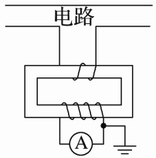1．电流互感器是一种测量电路中电流的变压器，工作原理如图所示．其原线圈匝数较少，串联在电路中，副线圈匝数较多，两端接在电流表上．则电流互感器(　　)

A．是一种降压变压器

B．能测量恒定电流电路的电流

C．原、副线圈电流的频率不同

D．副线圈的电流小于原线圈的电流

2．如图所示，一自耦变压器(可看作理想变压器)输入端*A*、*B*间加一正弦式交流电压，在输出端*C*、*D*间接灯泡和滑动变阻器，转动滑片*P*可以改变副线圈的匝数，移动滑片*Q*可以改变接入电路电阻的阻值，则(　　)

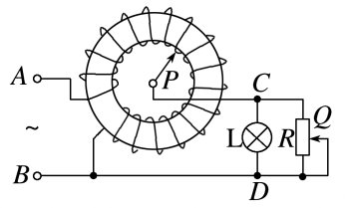A．只将*P*顺时针转动，灯泡变亮

B．只将*P*逆时针转动，灯泡变亮

C．只将*Q*向上移动，灯泡变亮

D．只将*Q*向下移动，灯泡变亮

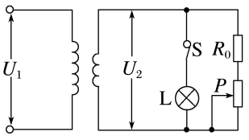3．在如图所示的电路中，*P*为滑动变阻器的滑片，保持理想变压器的输入电压*U*1不变，闭合开关S，下列说法正确的是(　　)

A．*P*向下滑动时，灯泡L变亮

B．*P*向上滑动时，变压器的输入功率变小

C．*P*向下滑动时，变压器的输出电压*U*2不变

D．若只断开开关S，变压器输入功率增大

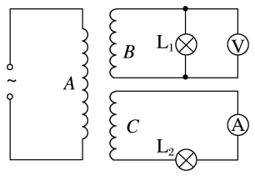4．如图所示，理想变压器有三个线圈*A*、*B*、*C*，其中*B*、*C*的匝数分别为*n*2、*n*3，理想电压表的示数为*U*，理想电流表的示数为*I*，L1、L2是完全相同的灯泡，根据以上条件不能计算出的物理量是(忽略温度对电阻的影响)(　　)

A．线圈*A*的匝数

B．灯泡L2两端的电压

C．变压器的输入功率

D．通过灯泡L1的电流

5．如图甲所示电路，理想变压器原线圈输入电压如图乙所示，副线圈电路中*R*0为定值电阻，*R*是滑动变阻器，*C*为耐压值为22 V的电容器，所有电表均为理想电表．下列说法正确的是(　　)

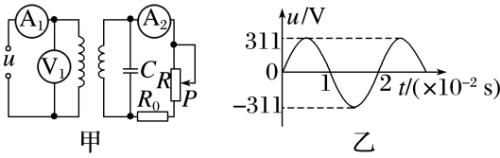A．原、副线圈中磁通量变化率的最大值之比等于原、副线圈匝数比

B．原、副线圈匝数比大于10∶1时，可保证电容器*C*不被击穿

C．滑片*P*向下移时，电流表A1和A2示数均增大

D．滑片*P*向下移时，电压表V1示数不变，变压器的输出功率也不变

**[能力练习]**

6．一升压式自耦调压变压器的电路如图所示，其副线圈匝数可调．已知变压器线圈总匝数为

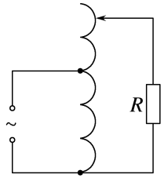1 900匝，原线圈为1 100匝，接在电压有效值为220 V的交流电源上．当变压器输出电压调至最大时，负载*R*上的功率为2．0 kW，设此时原线圈中电流有效值为*I*1，负载两端电压的有效值为*U*2，且变压器是理想变压器，则*U*2和*I*1分别约为(　　)

A．380 V和5.3 A B．380 V和9.1 A

C．240 V和5.3 A D．240 V和9.1 A

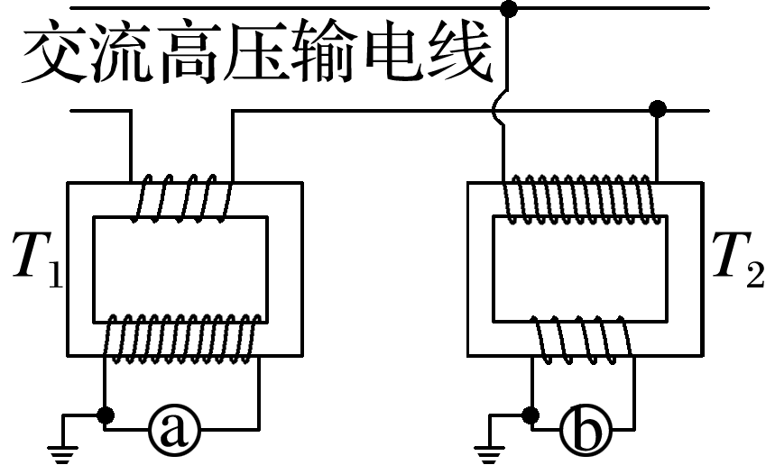7．2020年11月长春遭遇了一轮冻雨暴雪天气，致使多条供电线路停运，电力部门持续进行抢修除冰作业．针对高压输电线融冰有一种电流发热融冰法，就是增大高压电线内通入的电流使电线发热，利用电线自身的发热量使其外部冰层由内向外融化，达到融冰除冰的目的．为了监测高压线路融冰进展情况，技术人员通过如图所示的装置检测融冰线路．图中*T*1、*T*2是监测交流高压输电参数的互感器(均视为理想变压器)，*T*1的原、副线圈匝数比为1∶1000，a、b是交流电压表或交流电流表，其中交流电压表两端的电压为10 V，高压线路输送的电功率是2200 kW、电压是22 kV，则(　　)

A．a是交流电压表

B．*T*2的原、副线圈匝数比为1 000∶1

C．通过交流电流表的电流为0.1 A

D．绕制*T*1副线圈的导线应比原线圈的粗

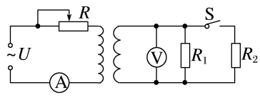8．如图所示，电路中的变压器为理想变压器，*U*为正弦式交变电压，*R*为滑动变阻器，*R*1、*R*2是两个定值电阻，A、V分别是理想电流表和理想电压表，则下列说法正确的是(　　)

A．仅闭合开关S，电流表示数变大、电压表示数变大

B．仅闭合开关S，电流表示数变小、电压表示数变大

C．开关S闭合时，变阻器滑片向左移动的过程中，电流表、电压表示数均变小

D．开关S闭合时，变阻器滑片向左移动的过程中，电流表、电压表示数均变大

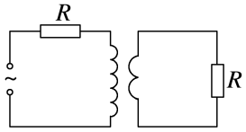9．一理想变压器原、副线圈的匝数比为3∶1，在原、副线圈的回路中分别接有阻值相同的电阻*R*，原线圈一侧接在电压为220 V的正弦式交流电源上，如图所示．设副线圈回路中电阻两端的电压为*U*，原、副线圈回路中电阻消耗的功率的比值为*k*，则(　　)

A．*U*＝66 V，*k*＝ B．*U*＝22 V，*k*＝

C．*U*＝66 V，*k*＝ D．*U*＝22 V，*k*＝

**[提升练习]**

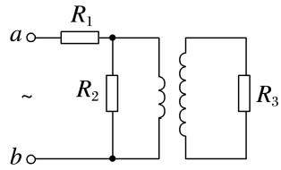★10．理想变压器与三个阻值相同的定值电阻*R*1、*R*2、*R*3组成如图所示的电路，变压器原、副线圈的匝数比为1∶2．在*a*、*b*间接入正弦式交变电流，则下列说法正确的是(　　)

A．*R*1、*R*2、*R*3两端的电压之比为2∶1∶2

B．*R*1、*R*2、*R*3消耗的功率之比为4∶1∶4

C．*a*、*b*间输入功率与变压器输入功率之比为15∶2

D．*a*、*b*间输入电压与变压器输入电压之比为3∶1